Fiche sujet – candidat (1/3)
Contexte
Dans la descendance d’élevages de drosophiles à ailes vestigiales et corps gris-jaune de lignée pure, on constate parfois la présence de mouches à ailes vestigiales et corps noir. Deux gènes différents, appelés ebony et black, peuvent être impliqués dans la couleur du corps de la drosophile. Une mutation sur au moins l’un des deux gènes provoquera le phénotype noir.
On cherche à déterminer, par l’observation de croisements de drosophiles, si la couleur noire d’une drosophile à ailes vestigiales apparue dans l’élevage est due à une mutation du gène ebony ou à une mutation du gène black.

Consignes
Partie A : Appropriation du contexte, proposition d’une stratégie et activité pratique (durée recommandée : 40 minutes)
Élaborer une stratégie de résolution afin de déterminer si la mutation du gène déterminant la couleur du corps de la drosophile apparue dans le flacon concerne un gène situé sur le même chromosome ou sur un autre chromosome que celui déterminant la longueur des ailes.

Appeler l’examinateur pour formaliser votre proposition à l’oral.

Mettre en œuvre le protocole.
Partie B : Présentation et interprétation des résultats ; conclusion (durée recommandée : 20 minutes)
Présenter et traiter les résultats obtenus, sous la forme de votre choix et les interpréter.

Répondre sur la fiche-réponse candidat, appeler l’examinateur pour vérifier votre production.

Conclure, à partir de l’ensemble des données, si la couleur noire de la drosophile à ailes vestigiales et corps noir apparue dans l’élevage est due à une mutation du gène ebony ou à une mutation du gène black.
Fiche sujet – candidat (2/3)
Protocole
Matériel :  - loupe binoculaire avec éclairage ;  - loupe à main ;  - un échantillon (plaque de croisement ou boite de pétri) contenant une génération de drosophiles issues d’un croisement-test entre un individu homozygote récessif à corps noir et ailes vestigiales, de même génotype que la drosophile apparue dans le flacon, et un individu hétérozygote pour les mêmes gènes, à corps gris-jaune et ailes longues ;  - des échantillons de référence comportant :  - des drosophiles de phénotype sauvage, à ailes longues et corps gris-jaune ;  - des drosophiles à ailes vestigiales et corps noir ;  - une calculatrice ;  - feutres de couleur, coton et alcool (pour effacer le feutre) et un transparent à poser sur l’échantillon. | Afin de déterminer si la mutation du gène déterminant la couleur du corps de la drosophile apparue dans le flacon concerne un gène situé sur le même chromosome ou sur un autre chromosome que celui déterminant la longueur des ailes :  - identifier et quantifier les différents phénotypes des drosophiles fournies.

Fiche sujet – candidat (3/3)
Ressources
Résultats de croisements-test chez la drosophile :  Individus Place des gènes sur les chromosomes Parents Descendance  Gènes situés sur la même paire de chromosomes (gènes liés) Femelle hétérozygote X Mâle homozygote double récessif Quatre phénotypes représentés : pourcentage de phénotypes parentaux très supérieur aux phénotypes recombinés.  Gènes situés sur deux paires distinctes de chromosomes (gènes indépendants) Femelle hétérozygote X Mâle homozygote double récessif Quatre phénotypes représentés en proportions équivalentes : autant de phénotypes parentaux que de phénotypes recombinés. | Portion de carte génétique de la drosophile :  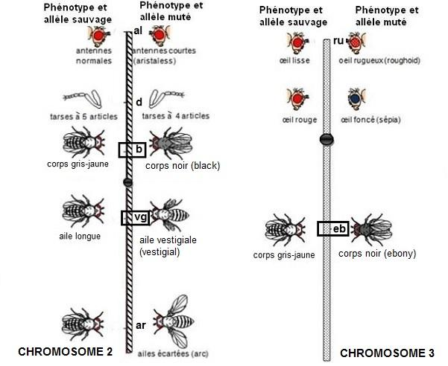
Relations de dominance – récessivité des allèles étudiés :
L’allèle b+ (corps gris-jaune) est dominant sur l’allèle b (corps noir).
L’allèle eb+ (corps gris-jaune) est dominant sur l’allèle eb (corps noir).
L’allèle vg+ (ailes longues) est dominant sur l’allèle vg (ailes vestigiales).

ÉTAPE A1 :

- Ce que je fais : Nous allons chercher à déterminer, par l’observation de croisement de drosophiles, si la couleur noire d’une drosophile à ailes vestigiales apparue dans l’élevage est due à une mutation du gène ebony ou a une mutation du gène black

- Comment je le fais : Pour cela, nous allons identifier et quantifier les différents phénotypes des drosophiles fournies dans un échantillon contenant une génération de drosophiles issues d’un croisement-test entre un individu homozygote récessif à corps noir et ailes vestigiales, de même génotype que la drosophile apparue dans le flacon, et un individu hétérozygote pour les mêmes gènes, à corps gris-jaune et ailes longues.

- Ce que j’attends : Nous nous attendons à voir :
- si le gène est muté = ebony, alors autant de recombinés que parentaux
- si le gène = black, alors moins de génotypes recombinés que parentaux

ÉTAPE A2 (manip)

ÉTAPE B1 :

Tableau avec comptages des phénotypes

ÉTAPE B2 : (conclusion du TP fait en classe)

- Je vois que : Lors du croisement P1 x P2, les individus F1 sont 100 % [ eb + ; se + ], et sont hétérozygotes pour les gènes eb et se : (eb + // eb) et (se+ // se). Lors du croisement F1BC, 39 % sont [ eb + ; se + ] ; 35 % sont [ eb ; se ] ; 18 % sont [ eb ; se + ] et 8 % sont [ eb + ; se ]. Donc 74 % des drosophiles issues du croisement F1BC sont de phénotypes parentaux et 26 % de phénotypes recombinés.

- Je sais que : D’après le document 2, les gènes étudiés sont liés quand le % de phénotypes parentaux est nettement plus de 50 % du phénotype total. De plus, selon le document 2, l’étudiant 2 propose que les gènes eb et se sont liés sur le chromosome 3.

- Je peux donc en conclure que : Le gène se et eb sont sur le même chromosome 3, ce sont donc des gènes liés, provenant d’un brassage intra-chromosomique.

- Distanciation : Nous pourrions nous demander si le gène vg, responsable de la taille des ailes, est sur le même chromosome 3 ou sur un autre chromosome ?

